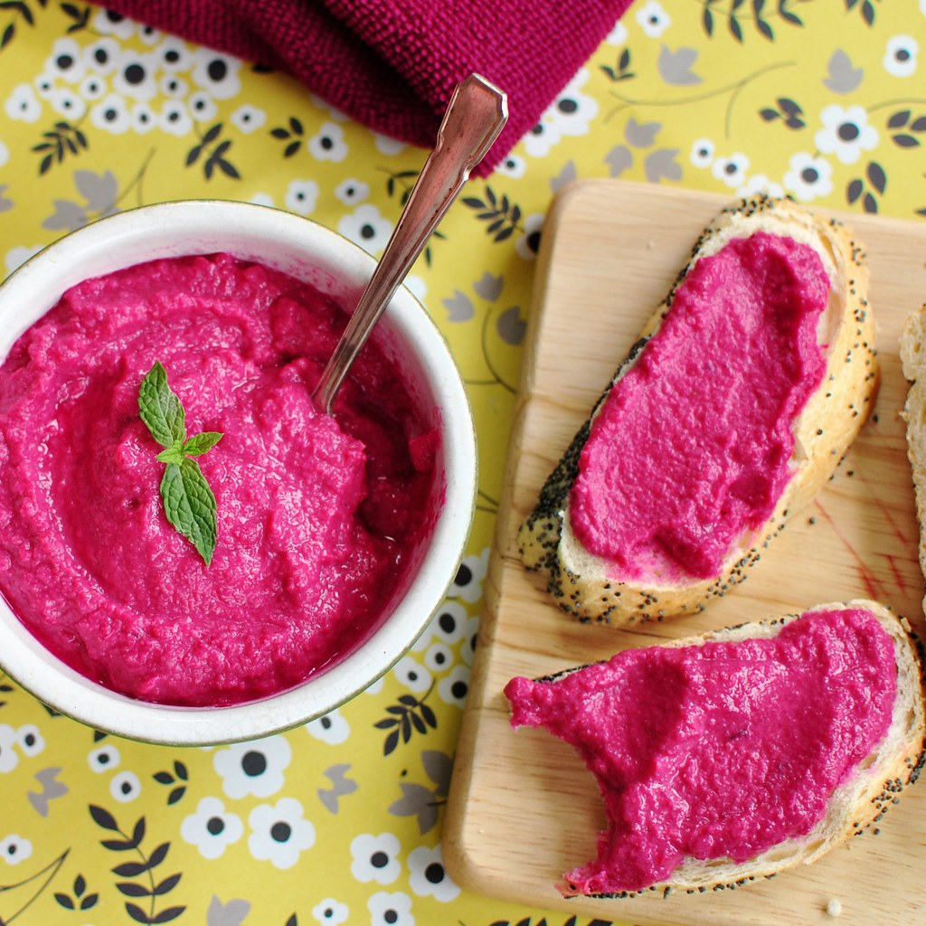

HOUMOUS DE BETTERAVE
3.2 kg de betteraves rouge cuite
2.6 kg de pois chiche cuits
20 gousses d’ail
280gr de jus de citron frais
8gr de cumin moulu
320gr d’huile d’olive
12gr de sel fin
4gr de poivre blanc moulu
32gr de graines de sésame blanc Le tout à diviser par 4 :
- 800gr de betteraves
- 620gr de pois chiche
- 5 gousses d’ail entières (2 ½)
- 70gr de citron
- 2gr de cumin
- 3gr de sel
- Une pincée de poivre blanc moulu
- 8gr de sésame blanc
- 80gr d’huile d’olive

Mixer en premier l’ail, ensuite les pois chiches, ajouter le jus de citron, ensuite les betteraves et tous les « épices » terminer par l’huile d’Olive et les graines de sésames blanc

